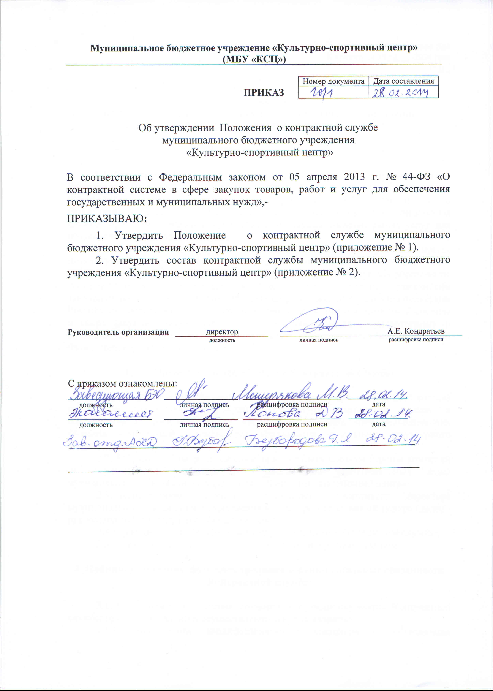

Приложение № 1
К приказу от 28 февраля 2014 года
№10/1

Положение
о контрактной службе муниципального бюджетного учреждения
«Культурно-спортивный центр»

I. Общие положения

1.1.Настоящее Положение о контрактной службе муниципального бюджетного учреждения «Культурно-спортивный центр» (далее – Положение) устанавливает правила организации контрактной службы муниципального бюджетного учреждения «Культурно-спортивный центр» (далее – Контрактная служба) при планировании и осуществлении закупок товаров, работ, услуг для обеспечения муниципальных нужд.
1.2. Контрактная служба в своей деятельности руководствуется Конституцией Российской Федерации, Федеральным законом от 05.04.2013 №44-ФЗ "О контрактной системе в сфере закупок товаров, работ, услуг для обеспечения государственных и муниципальных нужд" (далее - Закон), гражданским законодательством Российской Федерации, бюджетным законодательством Российской Федерации, нормативными правовыми актами о контрактной системе в сфере закупок товаров, работ, услуг для обеспечения государственных и муниципальных нужд, иными нормативными правовыми актами Российской Федерации, настоящим Положением.

- Организация деятельности Контрактной службы

2.1. Контрактная служба создается путем утверждения постоянного состава работников бюджетного учреждения «Культурно-спортивный центр» в соответствии с приложением 2 к настоящему постановлению, выполняющих функции контрактной службы без образования отдельного структурного подразделения.
2.2. Работники Контрактной службы могут быть членами Единой комиссии по осуществлению закупок для обеспечения муниципальных нужд муниципального бюджетного учреждения «Культурно-спортивный центр».
2.3. Контрактную службу возглавляет заместитель директора муниципального бюджетного учреждения «Культурно-спортивный центр» (далее - руководитель Контрактной службы), который:
2.3.1. распределяет обязанности между работниками Контрактной службы;
2.3.2. осуществляет иные полномочия, предусмотренные Законом.

3. Принципы создания, функционирования и функциональные обязанности Контрактной службы

  - Основными принципами создания и функционирования Контрактной службы при планировании и осуществлении закупок являются:
3.1.1. привлечение квалифицированных специалистов, обладающих
теоретическими и практическими знаниями и навыками в сфере закупок;
3.1.2. свободный доступ к информации о совершаемых Контрактной службой действиях, направленных на обеспечение муниципальных нужд, в том числе способах осуществления закупок и их результатах;
3.1.3. заключение контрактов на условиях, обеспечивающих наиболее эффективное достижение заданных результатов обеспечения муниципальных нужд;
3.1.4. достижение муниципальным бюджетным учреждением «Культурно-спортивный центр» (далее - МБУ «КСЦ») заданных результатов обеспечения нужд муниципального бюджетного учреждения.

3.2. Функциональные обязанности Контрактной службы:
3.2.1. планирование закупок;
3.2.2. организация на стадии планирования закупок консультаций с поставщиками (подрядчиками, исполнителями) и участие в таких консультациях в целях определения состояния конкурентной среды на соответствующих рынках товаров, работ, услуг, определения наилучших технологий и других решений для обеспечения государственных и муниципальных нужд;
3.2.3. обоснование закупок;
3.2.4. обоснование начальной (максимальной) цены контракта;
3.2.5. привлечение экспертов, экспертных организаций;
3.2.6. в случаях, предусмотренных Законом, обязательное общественное обсуждение закупок;
3.2.7. подготовка и размещение в единой информационной системе в сфере закупок (далее - единая информационная система) извещения об осуществлении закупки, документации о закупках, проектов контрактов;
3.2.8. подготовка и направление приглашений принять участие в определении поставщиков (подрядчиков, исполнителей) закрытыми способами;
3.2.9. рассмотрение банковских гарантий и организация осуществления уплаты денежных сумм по банковской гарантии;
3.2.10. организация заключения контракта;
3.2.11. взаимодействие со структурными подразделениями МБУ «КСЦ» по организации приемки поставленного товара, выполненной работы (ее результатов), оказанной услуги, а также отдельных этапов поставки товара, выполнения работы, оказания услуги (далее - отдельный этап исполнения контракта), предусмотренных контрактом, включая проведение в соответствии с Федеральным законом экспертизы поставленного товара, результатов выполненной работы, оказанной услуги, а также отдельных этапов исполнения контракта, обеспечение создания приемочной комиссии;
3.2.12. взаимодействие со структурными подразделениями МБУ «КСЦ» по организации оплаты поставленного товара, выполненной работы (ее результатов), оказанной услуги, отдельных этапов исполнения контракта;
3.2.13. взаимодействие с поставщиком (подрядчиком, исполнителем) при изменении, расторжении контракта;
3.2.14. организация включения в реестр недобросовестных поставщиков (подрядчиков, исполнителей) информации о поставщике (подрядчике, исполнителе);
3.2.15. направление поставщику (подрядчику, исполнителю) требования об уплате неустоек (штрафов, пеней);
3.2.16. участие в рассмотрении дел об обжаловании действий (бездействия) МБУ «КСЦ» и осуществление подготовки материалов для выполнения претензионной работы.

- Функции и полномочия Контрактной службы

4.1. Контрактная служба осуществляет следующие функции и полномочия:
4.1.1. при планировании закупок:
а) разрабатывает план закупок, осуществляет подготовку изменений для внесения в план закупок, размещает в единой информационной системе план закупок и внесенные в него изменения;
б) размещает план закупок на официальном сайте Администрации и Совета депутатов городского поселения Ревда Ловозерского района в информационно-телекоммуникационной сети «Интернет», а также опубликовывает в любых печатных изданиях в соответствии с частью 10 статьи 17 Закона;
в) обеспечивает подготовку обоснования закупки при формировании плана закупок;
г) разрабатывает план-график, осуществляет подготовку изменений для внесения в план-график, размещает в единой информационной системе план- график и внесенные в него изменения;
д) организует утверждение плана закупок, плана-графика;
е) определяет и обосновывает начальную (максимальную) цену контракта, цену контракта, заключаемого с единственным поставщиком (подрядчиком, исполнителем) при формировании плана-графика закупок.
4.1.2. при определении поставщиков (подрядчиков, исполнителей):
а) выбирает способ определения поставщика (подрядчика, исполнителя);
б) уточняет в рамках обоснования цены цену контракта и ее обоснование в извещениях об осуществлении закупок, приглашениях принять участие в определении поставщиков (подрядчиков, исполнителей) закрытыми способами, конкурсной документации, документации об аукционе;
в) уточняет в рамках обоснования цены, цену контракта, заключаемого с единственным поставщиком (подрядчиком, исполнителем);
г) осуществляет подготовку извещений об осуществлении закупок, документации о закупках (за исключением описания объекта закупки), проектов контрактов, изменений в извещения об осуществлении закупок, в документацию о закупках, приглашения принять участие в определении поставщиков (подрядчиков, исполнителей) закрытыми способами;
д) осуществляет подготовку протоколов заседаний Единой комиссии по осуществлению закупок на основании решений, принятых членами комиссии по осуществлению закупок;
е) организует подготовку описания объекта закупки в документации о закупке;
ж) обеспечивает предоставление учреждениям и предприятиям уголовно-исполнительной системы, организациям инвалидов преимущества в отношении предлагаемой ими цены контракта;
з) обеспечивает осуществление закупки у субъектов малого предпринимательства, социально ориентированных некоммерческих организаций, устанавливает требование о привлечении к исполнению контракта субподрядчиков, соисполнителей из числа субъектов малого предпринимательства, социально ориентированных некоммерческих организаций;
и) размещает в единой информационной системе или до ввода в эксплуатацию указанной системы на официальном сайте Российской Федерации в информационно-телекоммуникационной сети "Интернет" для размещения информации о размещении заказов на поставки товаров, выполнение работ, оказание услуг извещения об осуществлении закупок, документацию о закупках и проекты контрактов, протоколы, предусмотренные Федеральным законом;
к) публикует по решению руководителя контрактной службы извещение об осуществлении закупок в любых средствах массовой информации или размещает это извещение на сайтах в информационно-телекоммуникационной сети "Интернет" при условии, что такое опубликование или такое размещение осуществляется наряду с предусмотренным Федеральным законом размещением;
л) подготавливает и направляет в письменной форме или в форме электронного документа разъяснения положений документации о закупке;
м) обеспечивает сохранность конвертов с заявками на участие в закупках, защищенность, неприкосновенность и конфиденциальность поданных в форме электронных документов заявок на участие в закупках и обеспечивает рассмотрение содержания заявок на участие в закупках только после вскрытия конвертов с заявками на участие в закупках или открытия доступа к поданным в форме электронных документов заявкам на участие в закупках;
н) предоставляет возможность всем участникам закупки, подавшим заявки на участие в закупке, или их представителям присутствовать при вскрытии конвертов с заявками на участие в закупке и (или) открытии доступа к поданным в форме электронных документов заявкам на участие в закупке;
о) обеспечивает возможность в режиме реального времени получать информацию об открытии доступа к поданным в форме электронных документов заявкам на участие в закупке;
п) обеспечивает осуществление аудиозаписи вскрытия конвертов с заявками на участие в закупках и (или) открытия доступа к поданным в форме электронных документов заявкам на участие в закупках;
р) обеспечивает хранение в сроки, установленные законодательством, протоколов, составленных в ходе проведения закупок, заявок на участие в закупках, документации о закупках, изменений, внесенных в документацию о закупках, разъяснений положений документации о закупках и аудиозаписи вскрытия конвертов с заявками на участие в закупках и (или) открытия доступа к поданным в форме электронных документов заявкам на участие в закупках;
с) привлекает экспертов, экспертные организации;
т) обеспечивает согласование применения закрытых способов определения поставщиков (подрядчиков, исполнителей) в порядке, установленном федеральным органом исполнительной власти по регулированию контрактной системы в сфере закупок, в соответствии с частью 3 статьи 84 Федерального закона;
у) обеспечивает направление необходимых документов для заключения контракта с единственным поставщиком (подрядчиком, исполнителем) по результатам несостоявшихся процедур определения поставщика в установленных Федеральным законом случаях в соответствующие органы, определенные пунктом 25 части 1 статьи 93 Федерального закона;
ф) обосновывает в документально оформленном отчете невозможность или нецелесообразность использования иных способов определения поставщика (подрядчика, исполнителя), а также цену контракта и иные существенные условия контракта в случае осуществления закупки у единственного поставщика (подрядчика, исполнителя) для заключения контракта;
х) обеспечивает заключение контрактов;
ц) организует включение в реестр недобросовестных поставщиков (подрядчиков, исполнителей) информации об участниках закупок, уклонившихся от заключения контрактов;
4.1.3. при исполнении, изменении, расторжении контракта:
а) обеспечивает приемку поставленного товара, выполненной работы (ее результатов), оказанной услуги, а также отдельных этапов поставки товара, выполнения работы, оказания услуги;
б) организует оплату поставленного товара, выполненной работы (ее результатов), оказанной услуги, а также отдельных этапов исполнения контракта;
в) взаимодействует с поставщиком (подрядчиком, исполнителем) при изменении, расторжении контракта, применяет меры ответственности, в том числе направляет поставщику (подрядчику, исполнителю) требование об уплате неустоек (штрафов, пеней) в случае просрочки исполнения поставщиком (подрядчиком, исполнителем) обязательств (в том числе гарантийного обязательства), предусмотренных контрактом, а также в иных случаях неисполнения или ненадлежащего исполнения поставщиком (подрядчиком, исполнителем) обязательств, предусмотренных контрактом, совершает иные действия в случае нарушения поставщиком (подрядчиком, исполнителем) условий контракта;
г) организует проведение экспертизы поставленного товара, выполненной работы, оказанной услуги, привлекает экспертов, экспертные организации;
д) в случае необходимости обеспечивает создание приемочной комиссии не менее чем из пяти человек для приемки поставленного товара, выполненной работы или оказанной услуги, результатов отдельного этапа исполнения контракта;
е) подготавливает документ о приемке результатов отдельного этапа исполнения контракта, а также поставленного товара, выполненной работы или оказанной услуги;
ж) размещает в единой информационной системе отчет, содержащий информацию об исполнении контракта, о соблюдении промежуточных и окончательных сроков исполнения контракта, о ненадлежащем исполнении контракта (с указанием допущенных нарушений) или о неисполнении контракта и о санкциях, которые применены в связи с нарушением условий контракта или его неисполнением, об изменении или о расторжении контракта в ходе его исполнения, информацию об изменении контракта или о расторжении контракта, за исключением сведений, составляющих государственную тайну;
з) организует включение в реестр недобросовестных поставщиков (подрядчиков, исполнителей) информации о поставщике (подрядчике, исполнителе), с которым контракт был, расторгнут по решению суда или в связи с односторонним отказом МБУ «КСЦ» от исполнения контракта;
к) составляет и размещает в единой информационной системе отчет об объеме закупок у субъектов малого предпринимательства, социально ориентированных некоммерческих организаций;

4.2. Контрактная служба осуществляет иные полномочия, предусмотренные Законом, в том числе:
4.2.1. организует в случае необходимости консультации с поставщиками (подрядчиками, исполнителями) и участвует в таких консультациях в целях определения состояния конкурентной среды на соответствующих рынках товаров, работ, услуг, определения наилучших технологий и других решений для обеспечения муниципальных нужд;
4.2.2. в случаях установленных законодательством, организует обязательное общественное обсуждение закупки товара, работы или услуги, по результатам которого в случае необходимости осуществляет подготовку изменений для внесения в планы закупок, планы-графики, документацию о закупках или обеспечивает отмену закупки;
4.2.3. принимает участие в утверждении требований к закупаемым МБУ «КСЦ» отдельным видам товаров, работ, услуг (в том числе предельным ценам товаров, работ, услуг) и (или) нормативным затратам на обеспечение функций МБУ «КСЦ» и размещает их в единой информационной системе;
4.2.4. участвует в рассмотрении дел об обжаловании действий (бездействия) МБУ «КСЦ», и осуществляет подготовку материалов для осуществления претензионной работы;
4.2.5. разрабатывает проекты контрактов, в том числе типовых контрактов, типовых условий контрактов МБУ «КСЦ»;
4.2.6. осуществляет проверку банковских гарантий, поступивших в качестве обеспечения исполнения контрактов, на соответствие требованиям Закона;
4.2.7. информирует в случае отказа МБУ «КСЦ» в принятии банковской гарантии об этом лицо, предоставившее банковскую гарантию, с указанием причин, послуживших основанием для отказа;
4.2.8. организует осуществление уплаты денежных сумм по банковской гарантии в случаях, предусмотренных Законом;
4.2.9. организует возврат денежных средств, внесенных в качестве обеспечения исполнения заявок или обеспечения исполнения контрактов.
4.3. В целях реализации функций и полномочий, указанных в пунктах 4.1., 4.2. настоящего Положения, работники Контрактной службы обязаны:
4.3.1. не допускать разглашения сведений, ставших им известными в ходе проведения процедур определения поставщика (подрядчика, исполнителя), кроме случаев, прямо предусмотренных законодательством Российской Федерации;
4.3.2. не проводить переговоров с участниками закупок до выявления победителя определения поставщика (подрядчика, исполнителя), кроме случаев, прямо предусмотренных законодательством Российской Федерации;
4.3.3. привлекать в случаях, в порядке и с учетом требований, предусмотренных действующим законодательством Российской Федерации, в том числе Законом, к своей работе экспертов, экспертные организации;
4.3.4. соблюдать иные обязательства и требования, установленные Законом и настоящим Положением.

5. Ответственность работников Контрактной службы

5.1. Любой участник закупки, а также осуществляющие общественный контроль общественные объединения, объединения юридических лиц в соответствии с законодательством Российской Федерации имеют право обжаловать в судебном порядке или в порядке, установленном Законом, в контрольный орган в сфере закупок действия (бездействие) должностных лиц Контрактной службы, если такие действия (бездействие) нарушают права и законные интересы участника закупки.

Приложение № 2
К приказу от 28 февраля 2014 года
№ 10/1

СОСТАВ
контрактной службы муниципального бюджетного учреждения
«Культурно-спортивный центр»

Кондратьев Александр Евгеньевич | Директор муниципального бюджетного учреждения «Культурно-спортивный центр» (руководитель контрактной службы)
Безбородова Галина Леонидовна | Заведующая отделом административно хозяйственной деятельности муниципального бюджетного учреждения «Культурно-спортивный центр»
Мещерякова Марина Валерьевна | Заведующая бухгалтерско-экономическим отделом муниципального бюджетного учреждения «Культурно-спортивный центр»
Потапова Лилия Александровна | Заместитель директора по основной работе муниципального бюджетного учреждения «Культурно-спортивный центр»
Попова Дина Викторовна | Экономист муниципального бюджетного учреждения «Культурно-спортивный центр»

